AUTORIZACIÓN
Autorizo a ………………………………………………………………....................……………….….……
(Nombre y apellidos)
Hijo/a de………………………………………….…………………...……con D.N.I. …………….….……..
(Nombre y apellidos del padre)
y de ……………………………………………………………………….…con D.N.I. ………………........
(Nombre y apellidos de la madre)
A asistir a la Javierada 2020 los días 6,7 y 8 de Marzo del 2020, que organiza la Parroquia [nombre de la parroquia] y el secretariado diocesano de Pastoral Juvenil (Diócesis de Albacete)
.

Los firmantes del presente documento, en su calidad de representantes legales del menor, autorizan a la Organización del Encuentro Diocesano de Jóvenes para que obtenga y utilice imágenes y el nombre del menor relacionadas con el evento en las publicaciones de todo tipo que realice el mismo, ya sean impresas o en formato digital (revistas, video divulgativo, exposiciones, etc...). Asimismo autorizan que dichas imágenes sean obtenidas y difundidas por los medios de comunicación siempre que dicha difusión no comporte una intromisión ilegítima la intimidad, honra o reputación del menor o sea contraria a sus intereses, todo ello en los términos establecidos en el artículo 4 número 3 de la Ley Orgánica 1/1996, de Protección Jurídica del Menor.

_______________, ___de________________ 2020 Fdo.

Oilklkoioioio

Lkjlkjlkjlkj

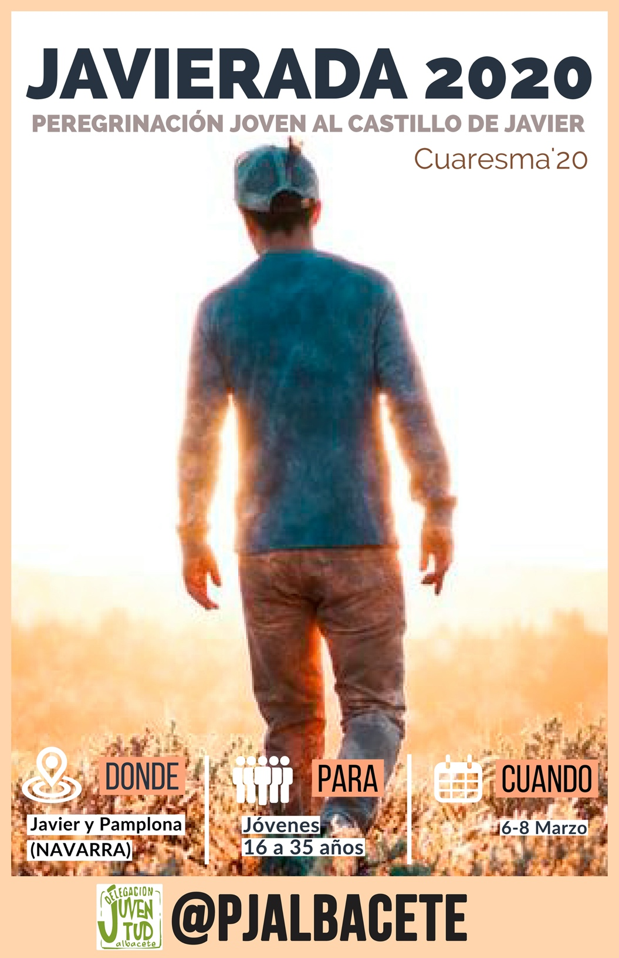

Javierada 2020

Lugar: Castillo de Javier (Navarra)
Motivación: Las Javieradas o marchas a Javier son una peregrinación del Pueblo de Dios al Castillo de San Francisco Javier, Patrono de las Misiones. Tiene un carácter popular, festivo, penitencial y misionero.
FICHA

NOMBRE ________________________________________________________________________________

PARROQUIA/MOVIMIENTO/PARROQUIA______________________________________________________

EDAD______________________ NOMBRE DE TU CATEQUISTA __________________________________

TELÉFONO DE LOS PADRES_______________________________________________________________

ALERGIAS/TRATAMIENTOS________________________________________________________________

HORARIO
Salida: El autobús saldrá el viernes 6 de marzo por la noche 0.00h , desde la punta del parque.
Vuelta: Domingo 8 de marzo a las 21h. aprox.

Sábado 7: Visita SOS del Rey Católico
Visita al Castillo de Javier
Visita al casco antiguo de Pamplona
Hospedaje en el Colegio de las Hijas de la Caridad
Domingo 8: Traslado a Sangüesa, Via Crucis a Javier y Eucaristía.
Visita de la Basílica de la Virgen del Pilar en Zaragoza.

Cosas a llevar:
Saco de dormir y esterilla aislante · Calzado deportivo · Ropa de abrigo · Toalla y Útiles de aseo · Capa de agua / Chubasquero · Tarjeta sanitaria · DNI / Tarjeta de residencia · Mochila pequeña para pasar la noche en el bus y el día fuera del alojamiento. Llevar la comida del sábado. El resto de comidas no entran dentro del precio.

Coste: 45€

Inscripción: Llevar la autorización a la parroquia de XXXX

